13.

1.<ToolTip>

放在一个Stackpanel的容器里 鼠标放在相应的按键上会提示你想给出的信息

</ToolTip>

2.<Hyperlink NavigateUri=”一个连接” click=””>content 点击会跳转到这个链接

</Hypelink>

14

特殊容器控件 ScrollViewer//下拉框 可以查看未显示的文本文档

1.TextWrapping=”wrap” 自动换行

2.verticalScrollBarVisibility=””（有四个选项）是否显示 垂直方向ScrollViewer的下拉框

3.CancontentScroll=”True” 从一个元素滚动到下一个元素

15

1. 带标题的内容控件 GroupBox TabItem(选项卡) Expander
2. Stretch=”None” 不让其拉伸
3. Expander 有一个下拉按钮不会让用户感到信息多余 示信息在点击下拉按钮时才出现
4. TextWrapping=”Wrap” 自动换行
5. Window窗体大小的设计 SizeToContent=””按照内容调整大小

16

1. 文本控件 （多行文本 选择文本 拼写检查 Passwordbox(密码框)）
2. TextBox MaxLength=”” 设置文本框的最大字符数
3. TextBox 中VerticalScrollBarVisibility=”Visible” 设置文本框的滚动条可见
4. TextBox 中SpellCheck=”True” 拼写检查 在英文键盘下 错误的单词下有红色波浪线
5. 重写一个受保护的方法 在方法前面加On 例 protected override void OnsessionEnding()

21

1. 将图片设置成初始界面 生成操作里的属性设置成SplashScreen
2. File 在System.IO名称空间 里在调试里面设置命令行参数
3. Foreach （Window window in Application.Current.Windows）遍历获取所有打开的窗体
4. 21节视频可以再看一遍
5. App.xaml 文件里有一个startup方法来启动StartupUri="MainWindow.xaml

App.xaml来调用App.cs里的方法 启动StartupUr="MainWindow.xaml后 MainWindow.xaml调用MainWindow.cs的方法。

在MainWindow.cs定义一个public（全局）方法可在App.cs调用 调用方法为：定义的变量.函数名 （App）+变量 把变量转换成App类

1. 新建一个窗体后都可在App.xaml里用StartupUr方法来启动这个窗口
2. MessageBox.Show() 显示一个信息窗口
3. Doc.owner和doc.shaow()分别从哪里引用代表什么意思

22

1. Word为单实例应用程序 记事本为多实例应用程序
2. 编写单实例应用程序需要添加引用.NET Microsoft.VisualBasic文件
3. WpfApp app=new WpfApp(); 定义一个WpfApp类 并实例化
4. Protected override+方法 重写一个方法

23

1. 程序集资源 添加一个image文件夹 设置图片属性 程序编译后图片以二进制编码方式存进去
2. 内容文件 在要添加的文件的生成操作框里选择为内容并始终复制 编译后会记录文件所在的位置 在打开应用程序的时候就会去寻找

24

1. Slider 滑动条控件 TickPlacement=””显示刻度
2. 控件绑定 字体大小随着滑动条的移动而改变Fontsize=”{Binding ElementName= ,Path=Value}” 双方互相绑定 设置{Mode=TwoEay}
3. 绑定更新 目标属性改变立即影响源的改变{UpdateSourceTrigger=ProperChanged}
4. 删除目标绑定 BindingOperations.ClearAllBinding（目标）

25

1. 绑定到非元素对象

Text=”{Binding Source={x:Static SystemFonts.IconFontFamily},Path=Source}”文本内容绑定到系统字体

1. RelativeSource属性 mode属性可寻找绑定 或者绑定自身

26

27

28

29

1 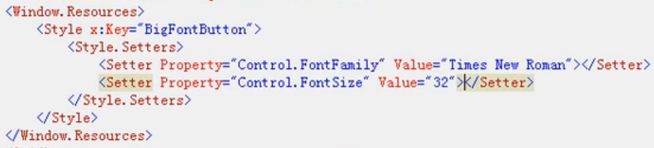

资源类 调用时

2 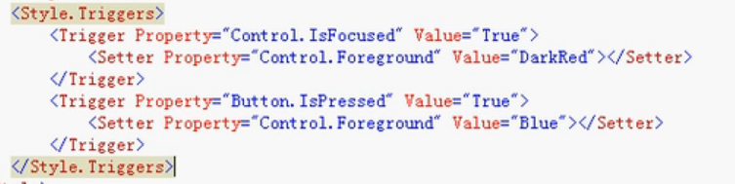

设置触发器 当点击按钮时前景变为深红色 上述两个触发器以最后一个设置为准

1. 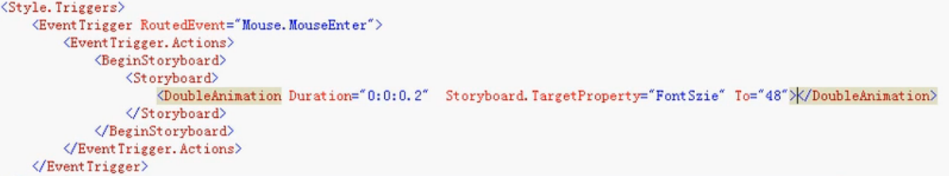

事件触发 0.2s后字体变为48

30

1 

调用自己定义的类文件 i为定义的名称 直接打印=后面的就可以出来 按enter键即可

【即把后面的地址映射为i custom 】类库加进来重新生成才可以使用

2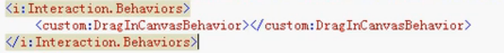

上述代码使控件可以拖动

安装SDK、bled3 出问题 待解决。

8.27

<Rectangle Fill="Silver" Grid.Column="1" Grid.ColumnSpan="3"/>

使用Grid.ColumnSpan和Grid.RowSpan附加属性可以让相互间隔的行列合并，所以元素也可以跨越多个单元格

Viewbox和canvas可以使控件按比例放大缩小

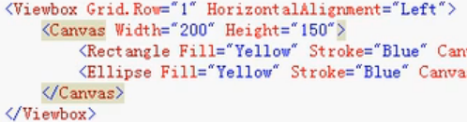

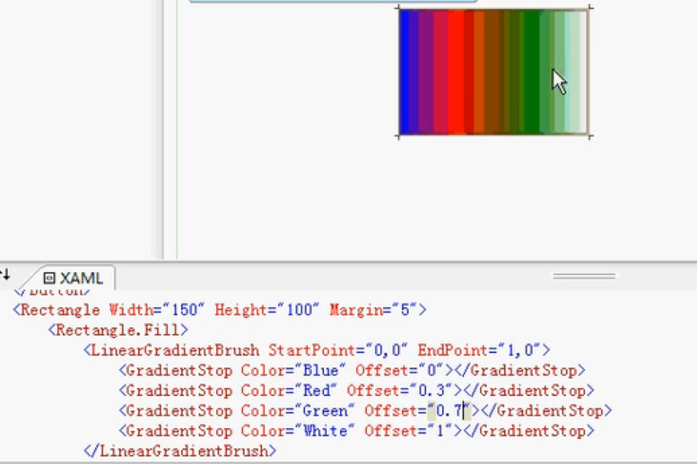

Opacity=””设置控件的透明度

9.3

值为\*或N\*，实际作用就是取尽可能大的值，当某一列或行被定义为\*则是尽可能大，当出现多列或行被定义为\*则是代表几者之间按比例方设置尺寸

9.4

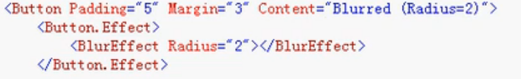Radius设置模糊属性

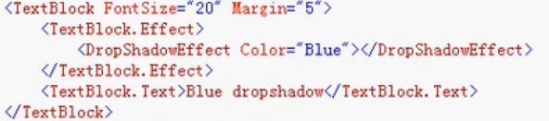

DropShadowEffect设置阴影属性 BlurRadius设置模糊 ShadowDepth设置距离

Opacity设置阴影透明程度

（添加色素生产文件【hlsl】可以对图片的色素分布进行更改）

9.7

后台创建一个新类，在xaml中引用，并添加到window.Resources 再调用

2019.10.19

数据绑定

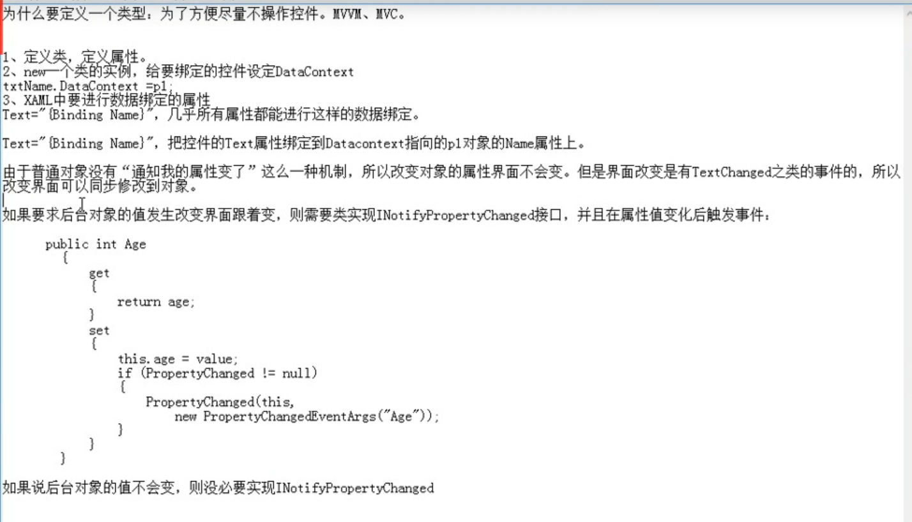

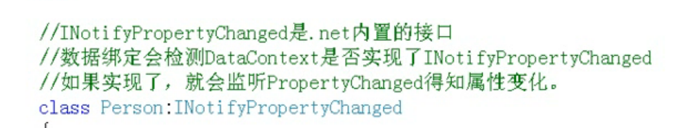推出一个信息框MessageBox.show(对象.属性.ToString());

降落区